Tunningoljuk a PDA-nkat !!!

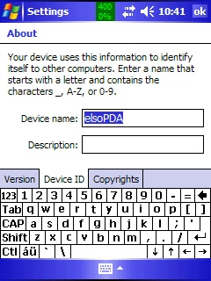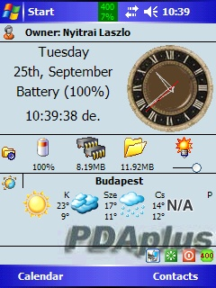

a Start képernyőn alul látjuk - jobbról balra - : a megnövelt sebesség mutatóját,mellette a piros ikon a a PDA kikapcsolására,valamint a zöld ikon a soft-reset-re ad lehetőséget…

Az asztali PC-k világában hosszú évek óta ismeretes a CPU órajelének átállítása-buherálása, hiszen a processzorgyártók nem gyártanak annyi félét, hogy a különféle árkategóriájú gépek minden igényét külön-külön kielégíthessék. Ezen megfontolásból egy-egy jólsikerült lapka tudását mesterségesen butítva dobták piacra, melyet a vállalkozó kedvű userek különféle machinációkkal eredeti tudásuknak megfelelő működésre késztettek.

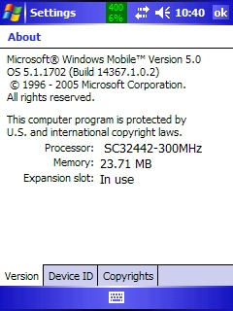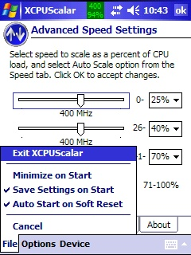

Ma már a különféle gyártók egyre több olyan PDA-t szánnak a piacra, amelyeknél alapból, automatikusan és manuálisan is vezérelni lehet a cpu-órajelet a mindenkori ideális és energiatakarékos használat érdekében. Nem kell azonban nélkülöznie a korábbi masinák tulajdonosainak sem ezen egyszerű és remek megoldás előnyeit (és minimális hátrányait), hiszen van rá már régóta szoftveres lehetőség.

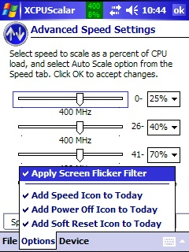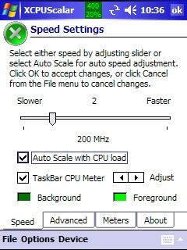

középen fenn a zöld ikon jól mutatja a sebesség (alap:300 MHZ) megváltozását 400 MHZ-re…

A Samsung processzorral ellátott gépekhez még nem találtam hasonló alkalmazást, és ilyen PDA-ról kezdő tapasztalataim vannak, a fenti programok futtatását illetően.
Itt kiemelten felhívom figyelmét mindenkinek, hogy az ilyen irányú kísérletezés minden felhasználó saját, személyes felelősége, de ha valakinek vannak illetve lesznek ilyen tapasztalatai, az kérem ossza meg velem.

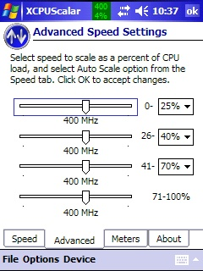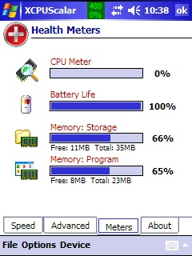

A Speedmérő jól mutatja,hogy félúton van az emelés ( a vége 500 HMZ lenne),a program szabályozza,hogy ne léphessük túl ,a megengedett mértéket..
Értelemszerűen ez vonatkozik a Samsung CPU-s gépek tulajdonosaira, (az én két PDA-m rx 1950 és rx5730-as ilyen) hiszen ezeknél a gépeknél sem az eddigi szakirodalomban sem magyar és külföldi fórumokban nem találni nyomát a processzor túlhúzásból fakadó, végzetes haváriának. Természetesen alkalmazások közötti összeakadások itt is előfordulnak, miként ez számos más feltelepített programnál is előfordul…
Az ilyetén cpu-vezérlés gyakorlati előnyét én az akkuteljesítmény és készenléti idő javítása mellett a navigációs programok-WiFi kapcsolódás jobb futtatásában látom.

XCPUScalar program használata:
Ezzel az alkalmazással, az Intel Xscale( ARM ) mikrochipes pda órajelét dinamikusan tudjuk vezérelni. Az ütemezés tágas határok között állitható (természetesen az adott géptipus függvényében), 100 MHz-től akár 728MHz-ig terjedő intervallumban.( az említett két PDA-nál (melyek 300 és 400 MHZ-sek,csak 500 MHZ a maximális „húzás”).
A progi beállításai között szerepel automatikus és fix, manuális vezérlés, valamint az akkumulátor feszültségéhez igazodó teljesítmény szabályzási lehetőség is. A today címsorában megjeleníti a cpu igénybevételénél szintjét, az aktuális órajelet mutató ikont, továbbá az alsó sorban kitehetjük a kikapcsolás és az újraindítás lehetőségét biztosító gyorsindító-ikonokat is.

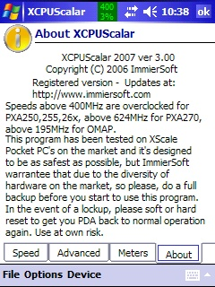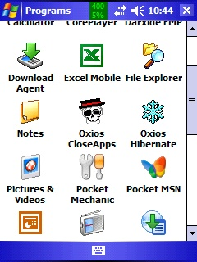

Az alkalmazás támogatja szinte az összes, napjainkban használatos Xscale mikroprocesszort és valamennyi ma használatos kijelzőformátumot.

Befejezésül még két hasznos program:

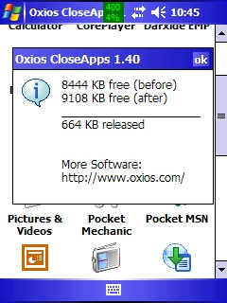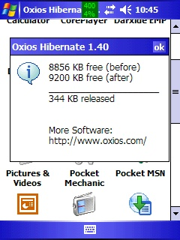

Oxios Closeapps és az Oxios Hibernate,melyet együtt használok az XCPUscalar-ral,a memóriából eltávolítja az ottragadt „szemetet” és javítja a programok hozzáférését,futását..

Játékgyáros …folytatom…

